Eksempeldokument
Innholdsfortegnelse
Introduksjon 1
Versjoner 1
Versjon2 - transparens 1
Versjon3 - lenker 1
Versjon4 – Innebygde bilder 1

Introduksjon

Dette er et eksempel som er produsert i Word. Det vil bli brukt som utgangspunkt for å produsere andre dokumentformater
Det er noen utfordringer vi kan møte på ved konvertering av Word-dokumenter.
Første versjon av dokumentet inneholder svært få utfordringer, og bør konverteres veldig enkelt til andre formater.
Senere kommer andre versjoner som vil ha noen utfordringer som kanskje IKKE lar seg konvertere godt til andre formater.

Versjoner

Versjon2 - transparens
Versjon to inneholder et bilde med transparente lag. Denne skal miste gjennomsiktigheten i PDF/A1 mens andre varianter kan fungere bedre

Versjon3 - lenker
Versjon tre inneholder bokmerker og lenker både internt i dokumentet og eksternt. Dette skal normalt bli omskrevet i PDF/A.
Vi legger inn lenke til spesifikasjonene for PDF/A-1 – angitt av VeraPDF
Tilsvarende finner vi spesifikasjoner for PDF/A-2 og PDF/A-3

Versjon4 – Innebygde bilder
Vi har allerede testet et dokument med fotografi – hvor vi hadde hovedfokus på gjennomsiktighet.
Dette dokumentet inneholder forskjellige bildeformater (Ikke fokus på bildekvalitet)
GIF: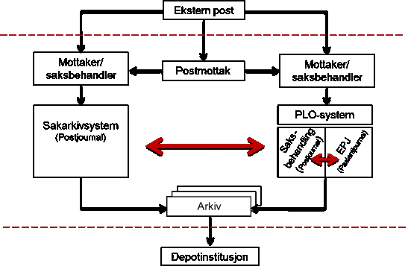
BMP: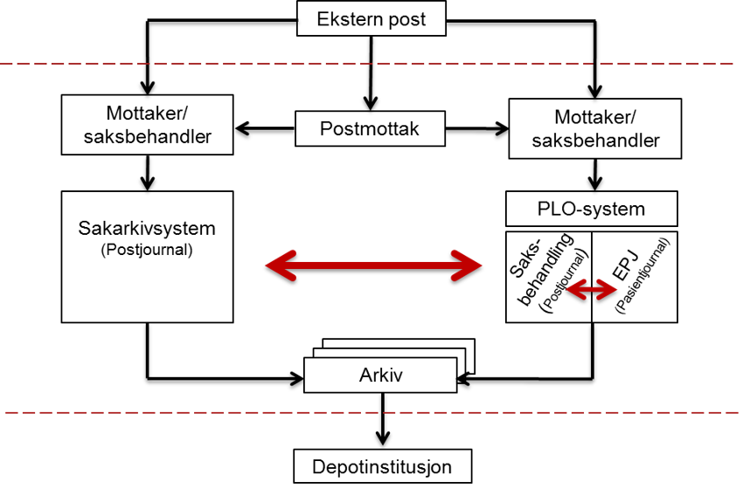
JPEG: 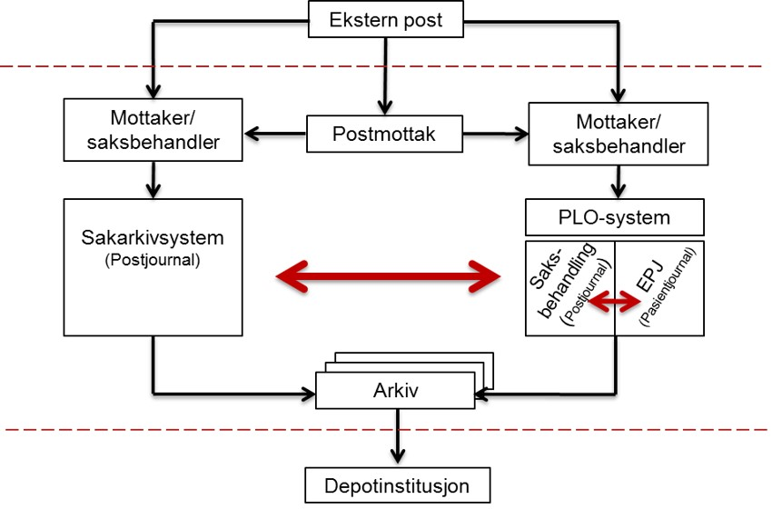
EMF:
WMF:

